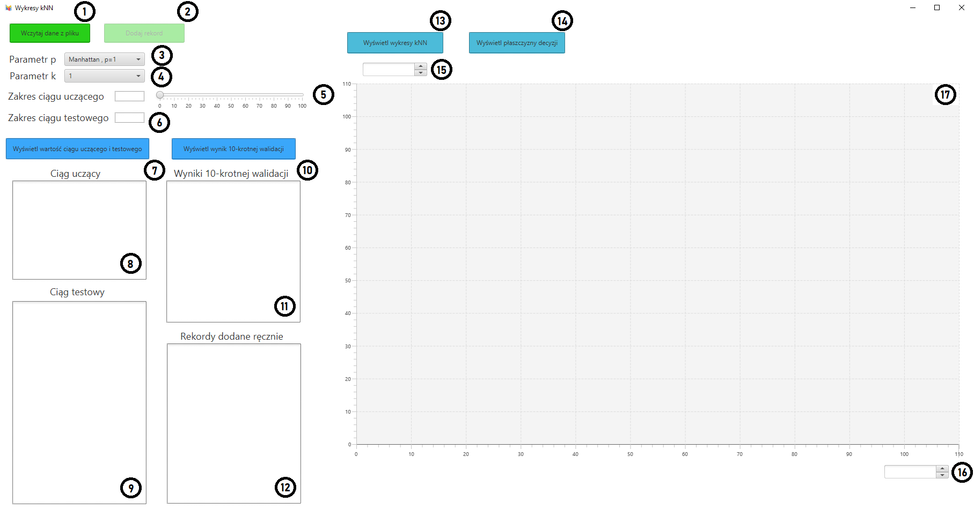

1. Przycisk „Wczytaj dane z pliku”.
2. Przycisk „Dodaj nowy rekord”.
3. Pole z wyborem parametru p.
4. Pole z wyborem parametru k
5. Suwak ustawiający wartość ciągu uczącego
6. Pole wyświetlające wartość ciągu testowego
7. Przycisk „Wyświetl ciąg uczący i testowy”.
8. Pole tekstowe przedstawiające rekordy dodane do ciągu uczącego.
9. Pole tekstowe przedstawiające rekordy dodane do ciągu testowego.
10. Przycisk „Wynik 10-krotnej walidacji”.
11. Pole tekstowe przedstawiające wynik 10-krotnej walidacji.
12. Pole tekstowe przedstawiające nowe rekordy dodane w programie.
13. Przycisk „Wyświetl wykres kNN”.
14. Przycisk „Wyświetl płaszczyzny decyzji”.
15. Wybór atrybutu wyświetlanego na osi Y
16. Wybór atrybutu wyświetlanego na osi X
17. Wykres.

Aby rozpocząć prace z programem, należy użyć przycisku „Wczytaj dane z pliku” (przedstawionego jako numer 1 na układzie graficznym programu), następnie wybrać plik w formacie .CSV.  
Następnie należy wybrać interesujące nas parametry p i k (numer 2 i 3). Po ich wybraniu należy wybrać wartość ciągu uczącego, poprzez użycie suwaka (numer 5). Wartość ciągu testowego zostanie ustawiona automatycznie (jest to różnica ilości rekordów dane pliku i wskazanej wartości ciągu uczącego).

Po wybraniu interesujących nas wartości, korzystając z przycisku „Wyświetl ciąg uczący i testowy” (numer 7) można będzie wyświetlić rekordy, które zostały zaklasyfikowane do ciągu uczącego (numer 8) lub testowego (numer 9).  
Możliwe jest również przeprowadzenie 10-krotnej walidacji danych, która może być wykonana przy użyciu odpowiedniego przycisku (numer 10). Wynik walidacji zostanie przedstawiony w polu tekstowym, umieszczonym poniżej (numer 11).  
Używając pól wyznaczonych przy wykresie (numer 15 i 16) można wybrać odpowiednie atrybuty, które są dostępne w pliku z danymi.

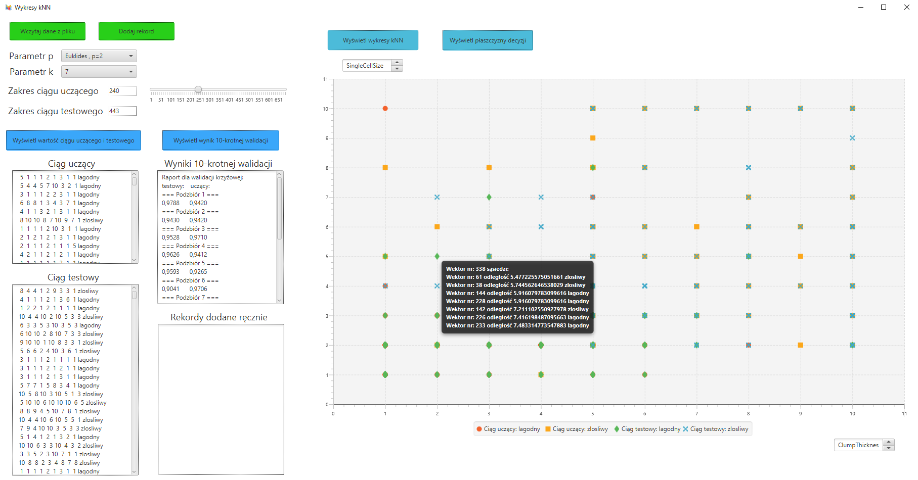Wykres k - najbliższych sąsiadów należy wyświetlić przy użyciu odpowiedniego przycisku (numer 13).  
Przedstawiony w programie wykres (numer 17) będzie pokazywał rekordy określone jako „łagodne” lub „złośliwe” zarówno dla ciągu testowego, jak i uczącego. Gdy kursorem myszy wskażemy interesujący nas rekord z ciągu testowego, zostaną wyświetlone informację o jego sąsiadach.Przedstawiony w programie wykres (numer 17) będzie pokazywał rekordy określone jako „łagodne” lub „złośliwe” zarówno dla ciągu testowego, jak i uczącego. Gdy kursorem myszy wskażemy interesujący nas rekord z ciągu testowego, zostaną wyświetlone informację o jego sąsiadach.

Rysunek 2: Widok wykresu danych

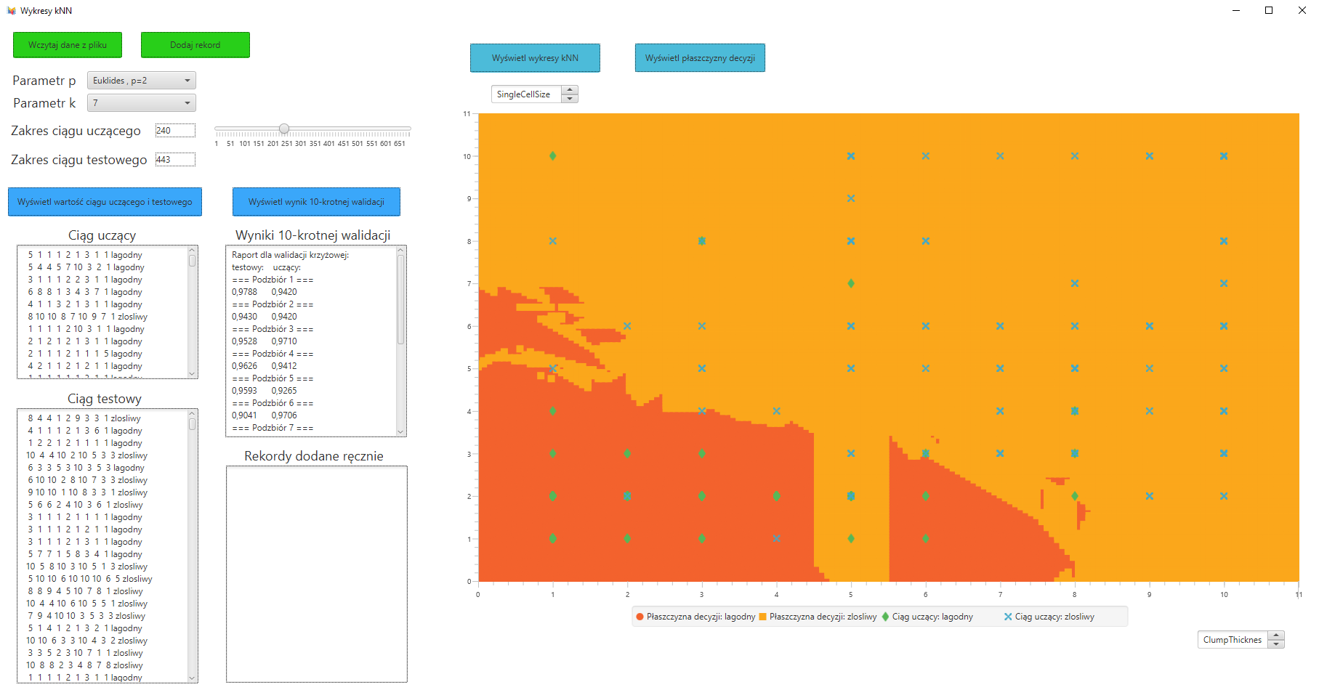W przypadku wyboru „Wyświetl płaszczyzny decyzji” (numer 14) program wyświetli płaszczyzny decyzji (symbolizujące klasę, do której zaklasyfikowany został rekord) oraz punkty ciągu uczącego, pozwalając ocenić czy wskazany rekord został prawidłowo sklasyfikowany (w przypadku gdy kolorystyka wykresu jest nieczytelna dla użytkownika, należy ponownie wcisnąć przycisk, odpowiadający za wyświetlanie płaszczyzn decyzji).

Rysunek 3: Widok wykresu z wyświetleniem płaszczyzny decyzji

Jeżeli użytkownik programu chcę dodać nowy rekord, w celu określenia jego klasyfikacji, może tego dokonać przy użyciu przycisku „Dodaj rekord” (numer 2) (jeżeli nie został wybrany plik z danymi, przycisk będzie nieaktywny). W takim przypadku dane nowego rekordu zostaną wyświetlone w polu „Rekordy dodane ręcznie” (numer 12), będzie on także widoczny na wykresie. Kiedy kursorem myszy wskażemy na nowo dodany rekord, zostaną wyświetlone informację na temat jego sąsiadów.

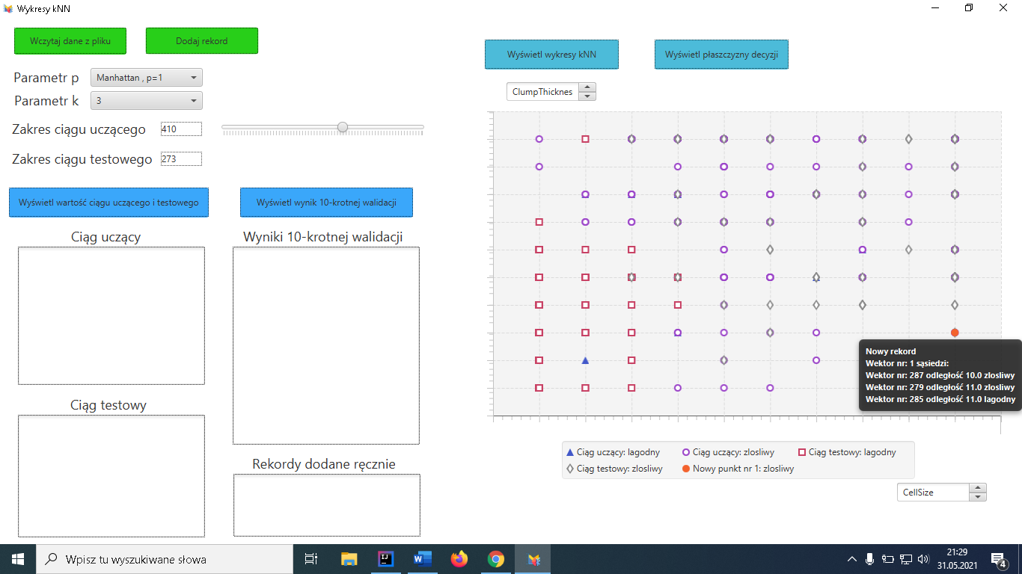

**UWAGA:** Należy zignorować alerty systemu Windows oraz oprogramowania antywirusowego podczas uruchamiania programu, nie stanowi on zagrożenia dla komputera.

Krok 1. Uruchomienie programu.

Aby uruchomić program, należy wybrać folder z rozszerzeniem .ZIP o nazwie “WykresyKNN - Zespół 3” i wyodrębnić go. Po jego otwarciu należy uruchomić program z WykresyKNN.exe.

Krok 2. Wczytanie pliku.

Aby czytać plik z danymi, należy wcisnąć przycisk “Wczytaj dane z pliku” a następnie wybrać jeden z interesujących plików dostępnych w wyodrębnionym folderze “WykresyKNN - Zespół 3”

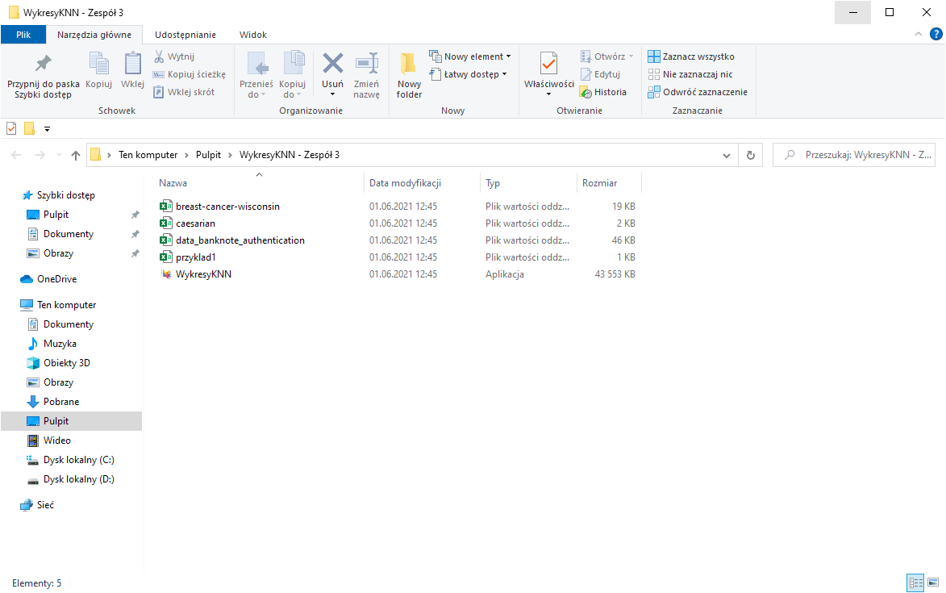

Krok 3

Po wczytaniu pliku wybierz parametr p oraz parametr k.

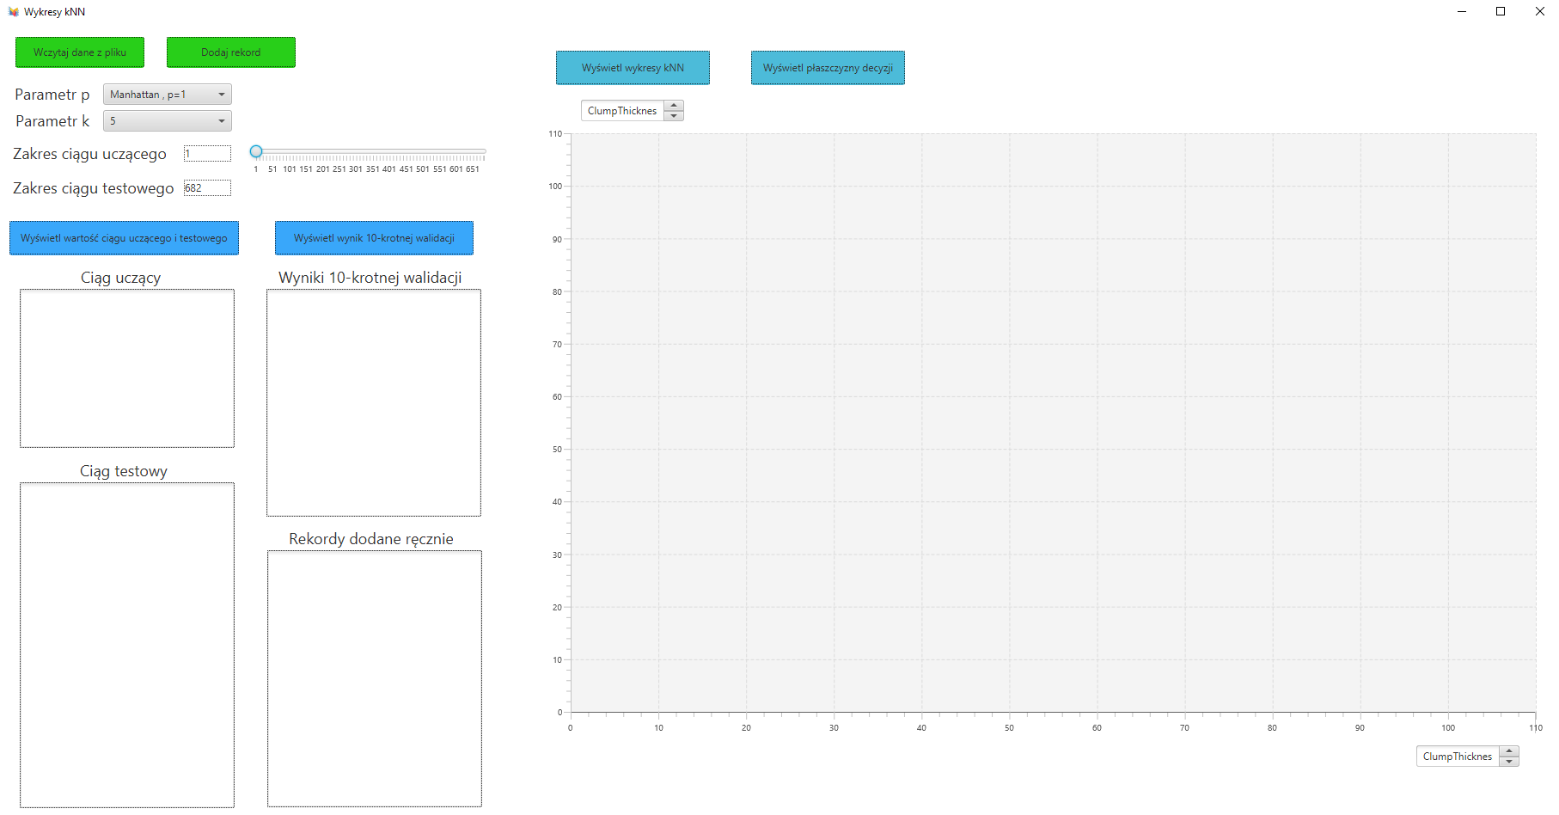

Krok 4. Wybór wartości ciągu uczącego.

Przy użyciu suwaka należy wybrać wartość ciągu uczącego (wartość ciągu testowego zostanie dostosowana automatycznie podczas wyboru wartości ciągu uczącego). Zakres ciągu uczącego będzie zależeć od ilości rekordów dostępnych w pliku z danymi.

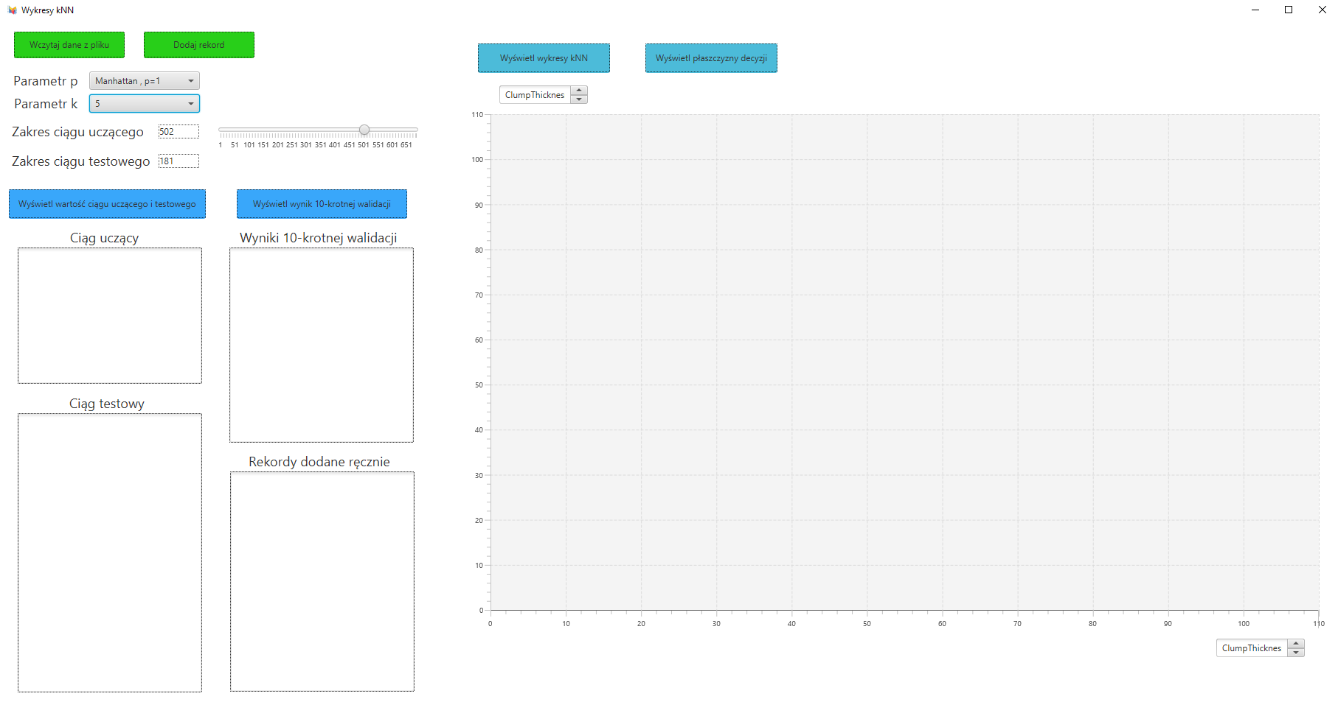

Krok 5. Wyświetlenie wartości ciągu uczącego i testowego.

Po ustawieniu wartości ciągu uczącego i testowego możliwe jest sprawdzenie, które rekordy zostały zaliczone do danego ciągu. W tym celu należy użyć przycisku „Wyświetl ciąg uczący i testowy”. Po jego użyciu, w polach poniżej zostaną wyświetlone wartości ciągu uczącego i testowego.

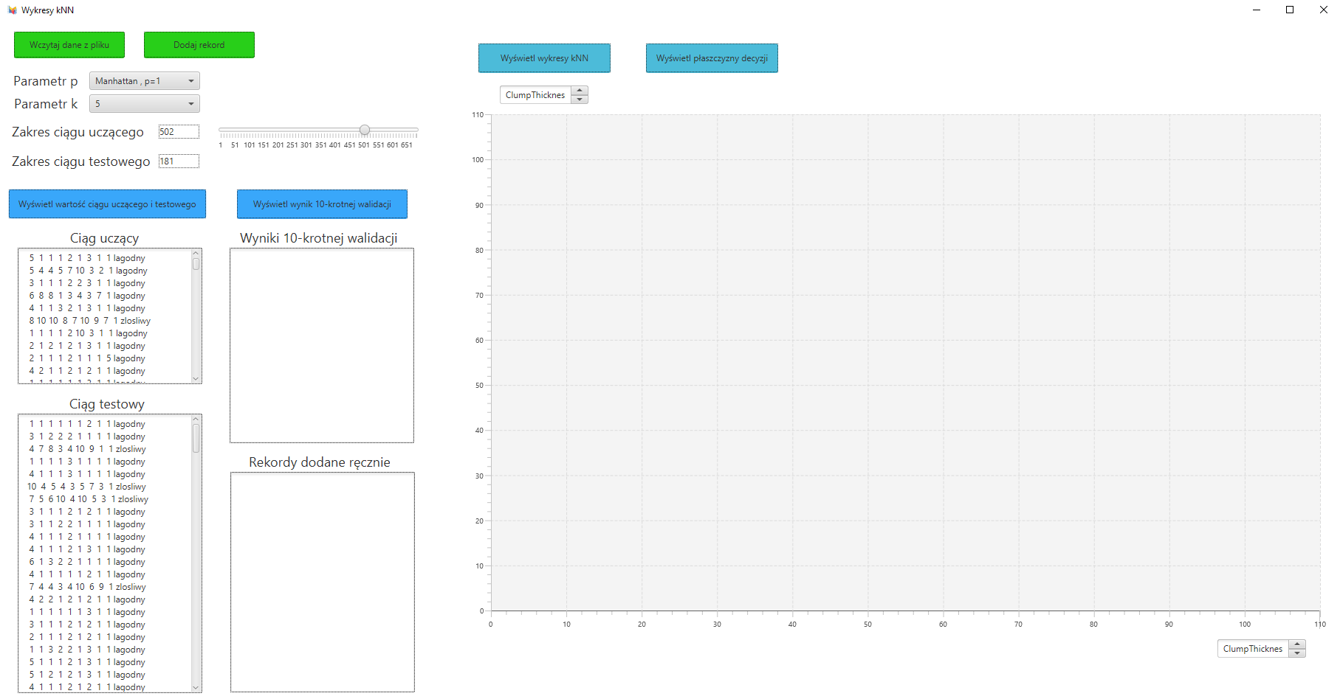

Krok 6. Wyświetlenie 10-krotnej walidacji.

Kolejnym krokiem jest kliknięcie przycisku ,,Wyświetl wynik 10-krotnej walidacji”. Po jego kliknięciu w polu poniżej pokażą się wyniki obliczonej 10-krotnej walidacji.

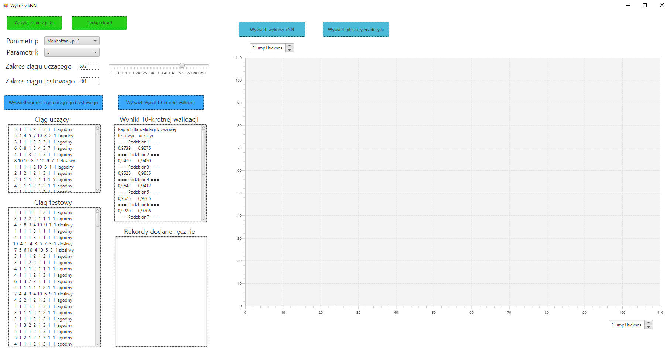

Krok 7 Wybór wartości dla osi x i osi y

Kolejnym krokiem jest wybranie wartości dla obu osi. Po wybraniu wartości można przejść do kolejnego kroku. Wybór wartości dla osi x i y, będzie zależeć od ilości atrybutów, które dostępne są w pliku z danymi.

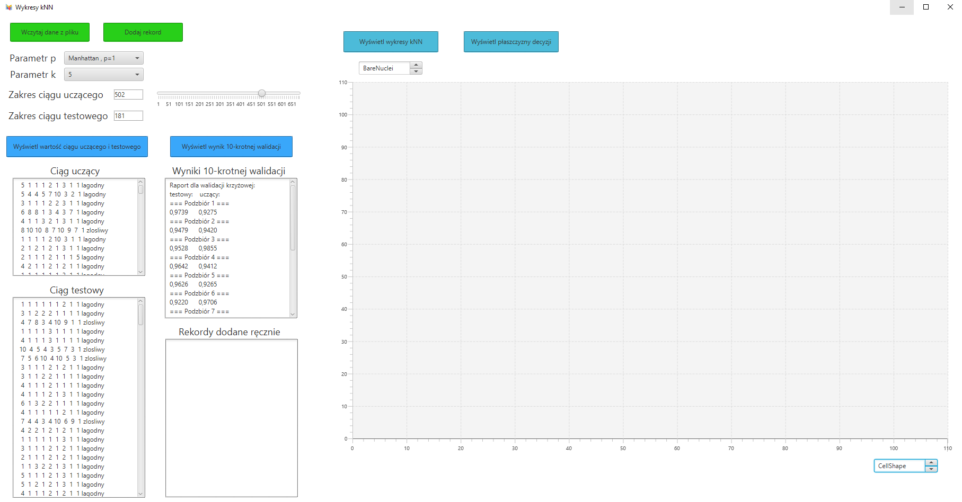

Krok 8 Wyświetlanie wykresu kNN

Po wyborze wartości dla osi wybierz przycisk “Wyświetl wykresy kNN”.Wyświetli się wykres przestawiający rekordy łagodne i złośliwe dla ciągów testowego i uczącego.

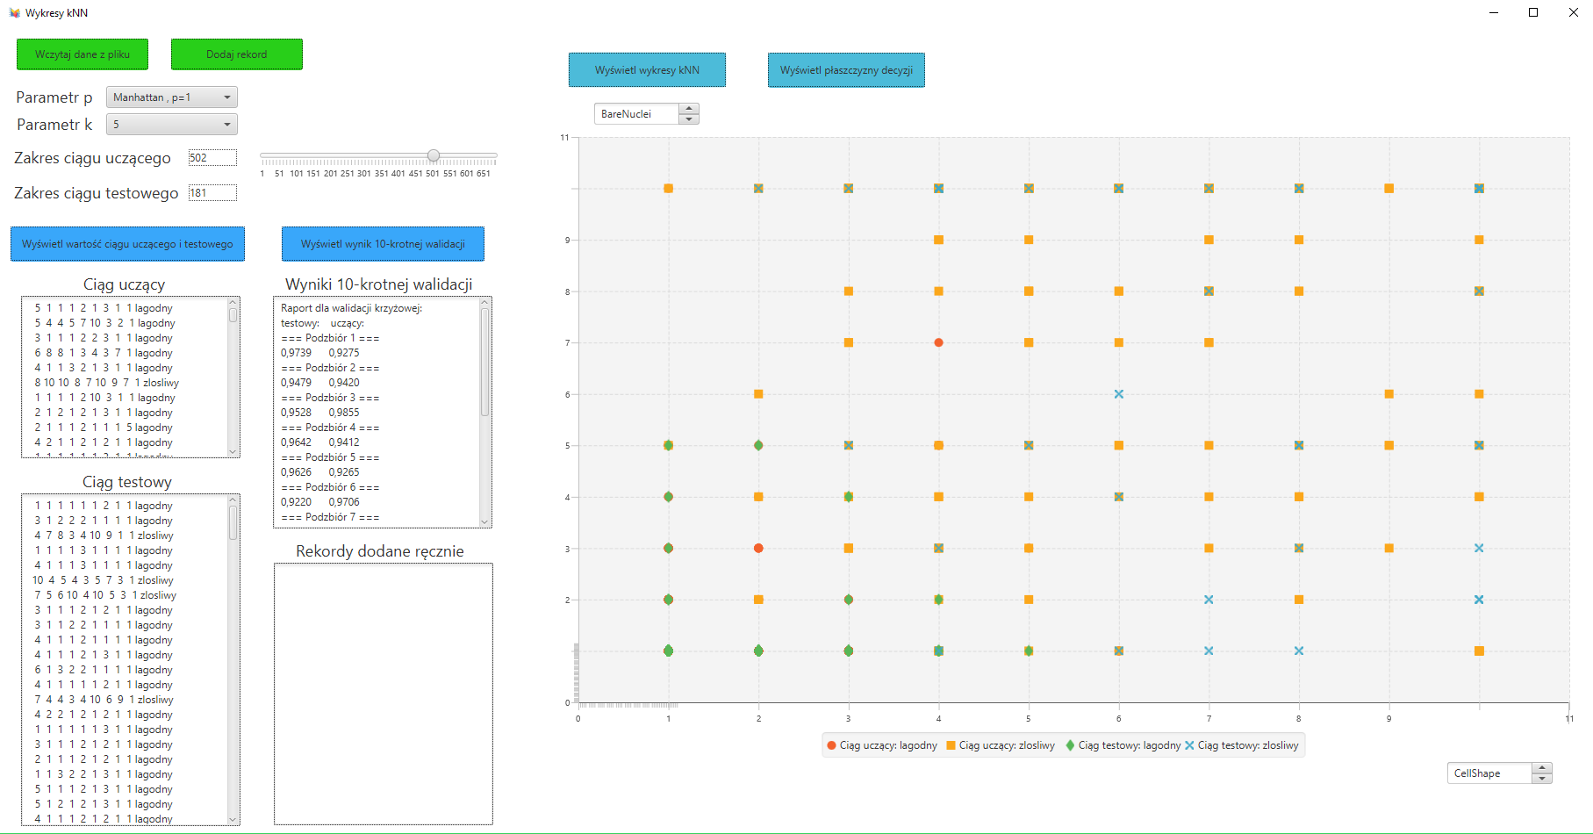

Krok 9 Dodanie nowego rekordu

Wybierz przycisk “Dodaj rekord” wyświetli się okno “Manualne dopisanie rekordu” z możliwością wpisania danych dla nowego rekordu. Po wpisaniu danych trzeba kliknąć ,,Dodaj”. Wyświetli się w oknie ,,Rekordy dodane ręcznie” oraz na wykresie (informacja o nowym punkcie będzie widoczna w legendzie, pod wykresem).

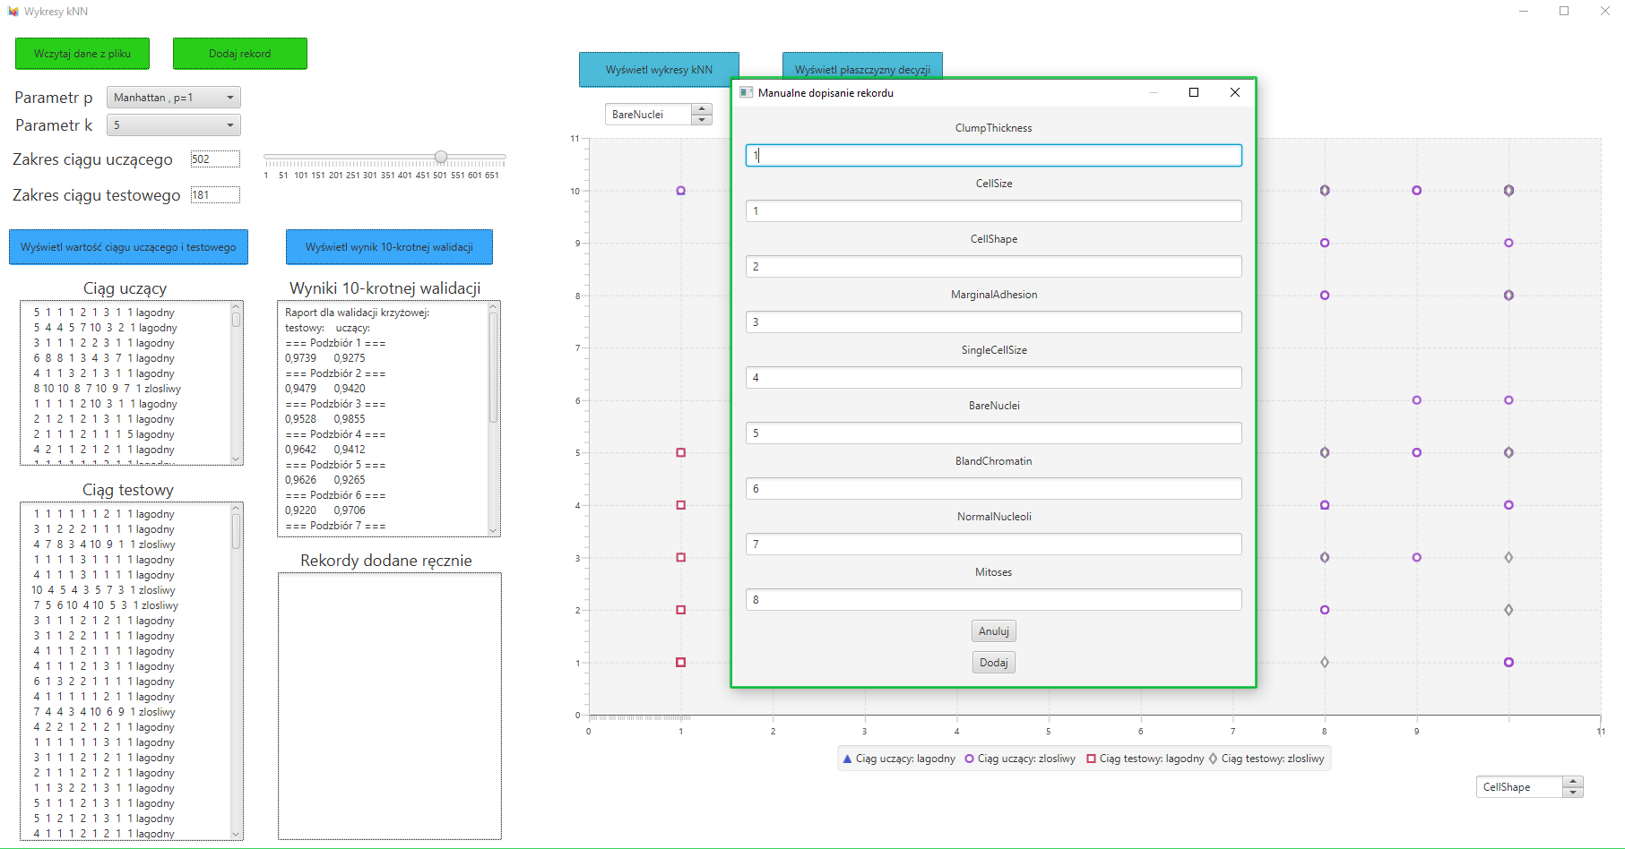

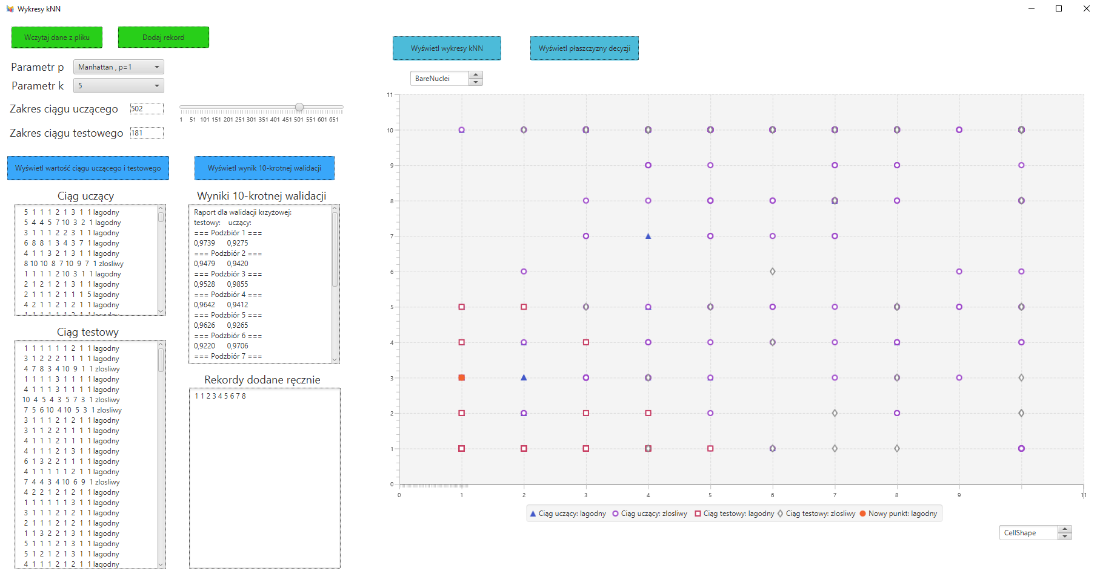

Krok 10 Wyświetlenie płaszczyzny decyzji.

Aby określić który rekord określany jest jako łagodny lub złośliwy, należy użyć przycisku „Wyświetl płaszczyzny decyzji”, który wygeneruje odpowiednie pola oznaczające wartości łagodne i złośliwe (które zależą od wartości parametrów p, k oraz ustawionej wartości ciągu uczącego).

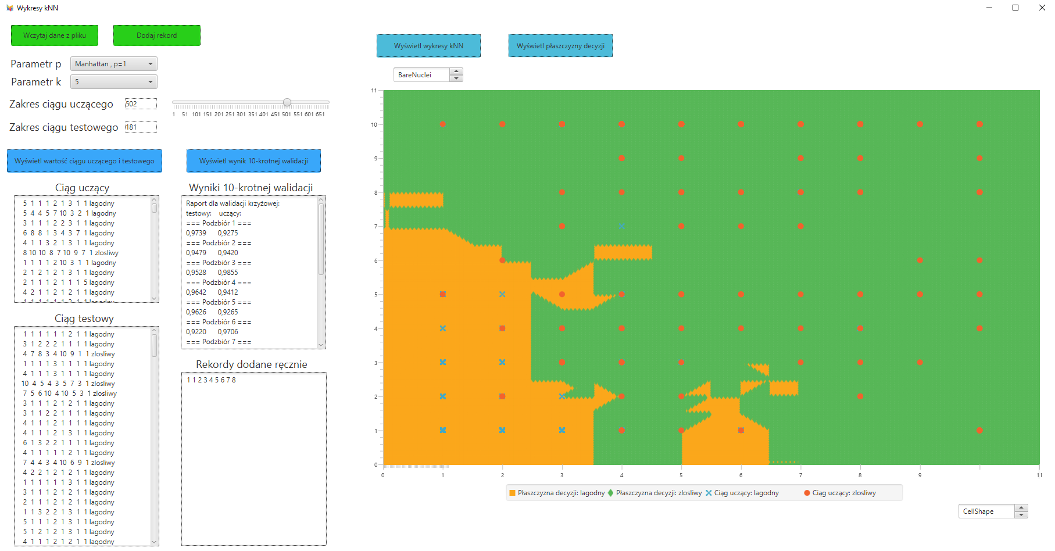

**Autorzy programu:**

Mencweld Natalia

Milotwski Filip

Przygodzki Wiktor

Ramski Oskar

Snaglewski Arkadiusz